ZF-3010在线风速风向传感器

参
数
说
明
书

风速传感器
产品简介
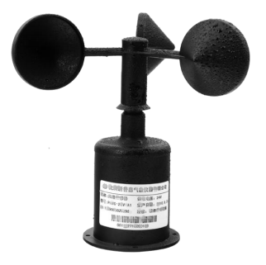
风速传感器采用传统三风杯风速传感器结构，风杯选用碳纤维材料，强度高，启动好；杯体内置信号处理单元能根据用户需求输出相应风速信号，本产品具有量程大、线性好、精度高、灵敏度高、抗干扰能力强、观测方便、稳定可靠等优点；可广泛用于气象、海洋、环境、机场、港口、实验室、工农业及交通等领域。
技术参数
测量范围： 0～45m/s 、0～70m/s可选
准 确 度：±(0.3+0.03V)m/s（V:风速）
分 辨 率：0.1m/s
启动风速：≤0.5m/s
供电方式：5V/12V/24V
接线方式：电压型：3线、电流型：3线、RS-485信号：4线
信号输出：电压型：0～5V DC、电流型：4～20 mA
RS-485信号：支持ModBus协议（波特率9600可设，地址0-255可设）
结构：工程碳纤维材质，旋转三风杯式结构，内置单束激光发射管，测量灵敏度更高
最大回转半径：90mm
整体高度：160mm
响应时间：<1S，测量稳定时间：1S
负载能力：电流型输出阻抗≤250Ω电压型输出阻抗≥1KΩ
工作环境：温度-40℃～50℃ 湿度≤100%RH
防护等级：IP45
线缆等级：额定电压：300V 温度等级：80℃

风向传感器
产品简介
风向传感器内部采用精密电位器，并选用低惯性轻金属风向标响应风向，灵敏度高，精度高，动态特性好。精密信号处理单元可根据用户需求输出各种信号。本产品具有线性好、观测方便、稳定可靠等优点，且非接触式电子风向传感器比电刷式风向电位器使用寿命更长，无死区，更灵敏。该可广泛用于气象、海洋、环境、机场、港口、实验室、工农业及交通等领域。
技术参数
测量范围：0～360°
准 确 度：±3°
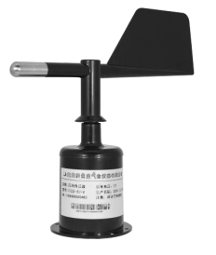
启动风速：≤0.5m/s
供电方式：5V/12V/24V
接线方式：电压型：3线、电流型：3线、RS-485信号：4线
信号输出：电压型：0～5V DC、电流型：4～20 mA
RS-485信号：支持ModBus协议（波特率9600可设，地址0-255可设）
结构：工程碳纤维材质，尾翼式结构，磁电式原理，旋转无接触，无死角，灵敏度更高
最大回转半径：105mm
整体高度：200mm
响应时间：<1S，测量稳定时间：1S
负载能力：电流型输出阻抗≤250Ω电压型输出阻抗≥1KΩ
工作环境：温度-40℃～50℃ 湿度≤100%RH
防护等级：IP45
线缆等级：额定电压：300V 温度等级：80℃

一体化风速风向传感器
一体化风速风向传感器是由风速传感器和风向传感器组成，风速传感器采用传统三风杯风速传感器结构，风杯选用碳纤维材料，强度高，启动好；杯体内置信号处理单元能根据用户需求输出相应风速信号，风向传感器内部采用精密电位器，并选用低惯性轻金属风向标响应风向，动态特性好。该产品具有量程大、线性好、抗雷击能力强、观测方便、稳定可靠等优点，可广泛用于气象、海洋、环境、机场、港口、实验室、工农业及交通等领域。
技术参数
风速测量范围： 0～45m/s 、0～70m/s可选
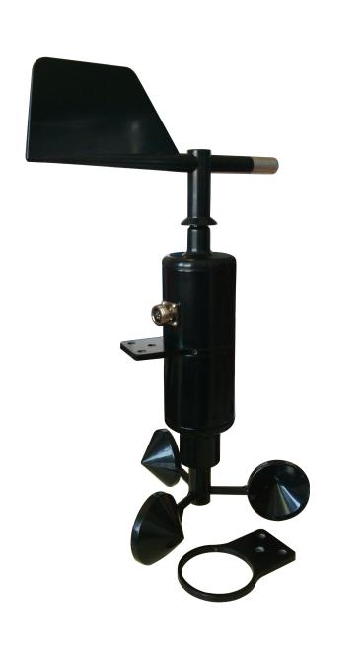
风速准确度：±(0.3+0.03V)m/s（V:风速）
风向测量范围：0～360°
风向准确度：±3°
启动风速：≤0.5m/s
供电方式：5V/12V/24V
接线方式：电压型：4线、电流型：4线、RS-485信号：4线
信号输出：电压型：0～5V DC、电流型：4～20 mA
RS-485信号：支持ModBus协议（波特率9600可设，地址0-255可设）
材质：金属外壳，工程碳纤维材质风叶及尾翼，强度好，灵敏度更高
工作环境：温度-40℃～50℃ 湿度≤100%RH
防护等级：IP45

